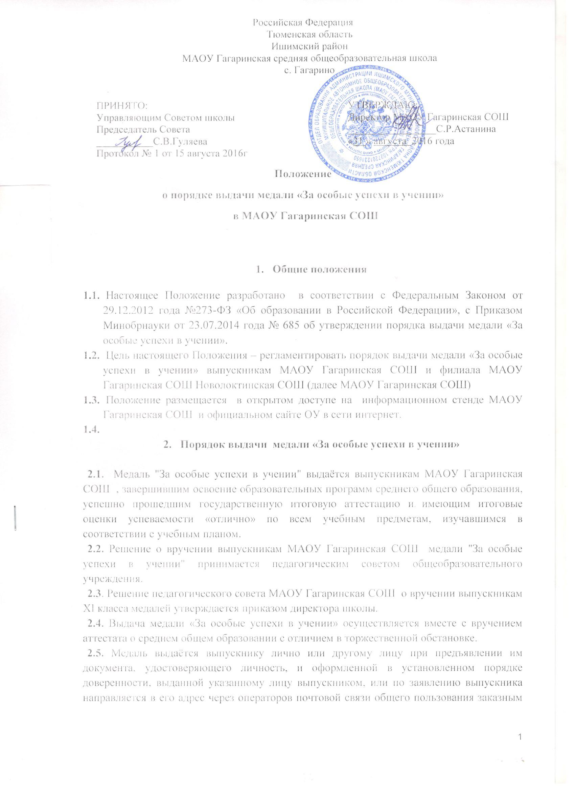
почтовым отправлением с уведомлением о вручении. Доверенность и (или) заявление, по которым была выдана (направлена) медаль, хранятся в личном деле выпускника
2.6. Сведения о награждении медалью «За особые успехи в учении» заносятся в Журнал регистрации выданных медалей «За особые успехи в учении».
2.7. Факт получения медали «За особые успехи в учении» удостоверяется датой и подписью выпускника или его родителя (законного представителя).
2.8. При утрате медали дубликат не выдаётся.

